《人工智能与计算机基础》课程实验报告（五）
姓 名 |  | 学 号 |  |  | 班 级
指导教师 |  |  | 实验日期
实验课程 | 《Python语言程序设计》
每课一言
- 实验名称：字典、集合
- 实验目的：  （一）字典  1.字典的创建  2.获取字典值  3.修改字典值  4.删除字典值  5.字典排序 |  |  |  | （二）集合  1.集合的创建  2.可变集合的操作  3.成员关系  4.集合关系  5.集合运算
三、实验三大注意
1、请勿把食物带入实验室；
2、请规范开机、关机、禁止拔电线、私接电线；
3、上课完，请关机好，带走你们制造的垃圾。
给他人营造一个干净、文明的环境!
四、经典回顾
1.变量命名
对于每个变量我们需要给它取一个名字，就如同我们每个人都有属于自己的响亮的名字一样。在Python中，变量命名需要遵循以下这些必须遵守硬性规则和强烈建议遵守的非硬性规则。
- 硬性规则：
  - 变量名由字母（广义的Unicode字符，不包括特殊字符）、数字和下划线构成，数字不能开头。
  - 大小写敏感（大写的a和小写的A是两个不同的变量）。
  - 不要跟关键字（有特殊含义的单词，后面会讲到）和系统保留字（如函数、模块等的名字）冲突。
- PEP 8要求：
  - 用小写字母拼写，多个单词用下划线连接。
  - 受保护的实例属性用单个下划线开头。
  - 私有的实例属性用两个下划线开头。
当然，作为一个拥有优秀习惯的学习者，给变量（事实上应该是所有的标识符）命名时做到见名知意是非常重要的。
2.运算符：
Python支持多种运算符，下表大致按照优先级从高到低的顺序列出了所有的运算符，我们会陆续使用到它们。（熟记下表）
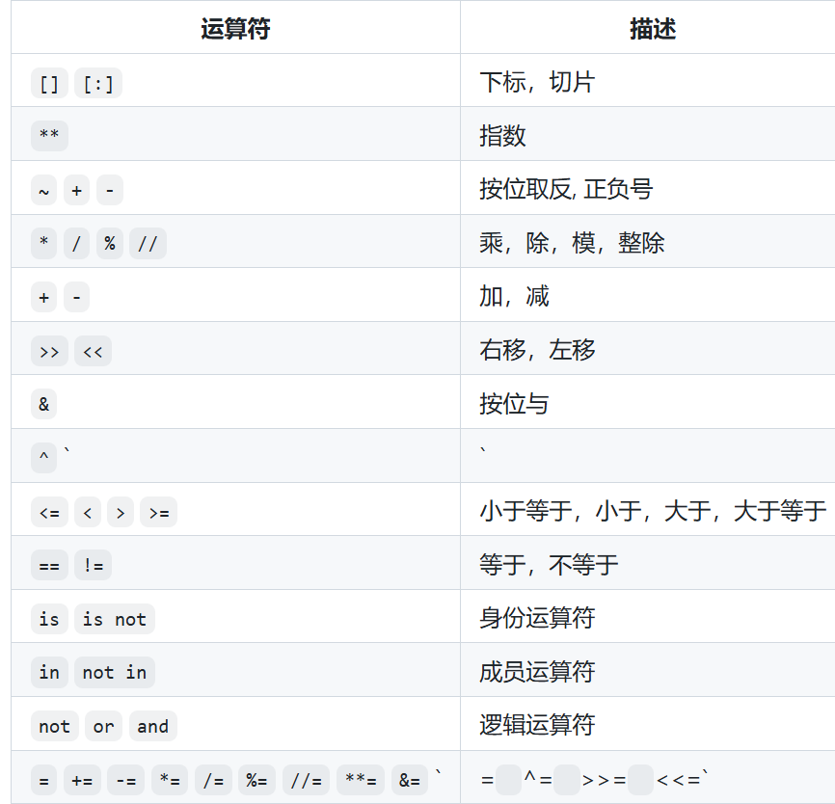
3.格式字符串中，不同占位符的含义：
%s： 作为字符串
%d： 作为有符号十进制整数
%u： 作为无符号十进制整数
%o： 作为无符号八进制整数
%x： 作为无符号十六进制整数，a～f采用小写形式
%X： 作为无符号十六进制整数，A～F采用大写形式
%f： 作为浮点数
%e，%E： 作为浮点数，使用科学计数法
%g，%G： 作为浮点数，使用最低有效数位
更多用法可以在书本实例P37或网络上自行搜索。
3.列表
1.列表的索引和切片
x=L[i] ：取出第 i 号元素并赋给变量x；
x=L[i:j] ：取出第 [i,j) 号元素（不包括第 j 号）并赋给 x。
其中，元素编号i和j可以是负数，第 −1 号表示倒数第 1 个元 素、第 −2 号表示倒数第 2 个元素，等等。因此，元素可以从左开始数也可以从右开始数，从左数时从 0 开始编号、从右数时从 −1 开始编号，如下图所示：
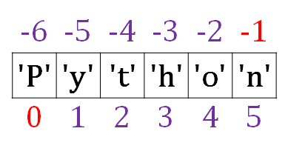
因为列表是一种经常使用的数据结构，所以在 Python 里面，还提供了很多其他操作，下面是其中一部分（L 是列表，x 是元素）。
a = L.index(x) ：返回L中首个x的编号（编号也叫索引）；
L.remove(x) ：删除L中首个x；
a = L.count(x) ：返回L中x出现的次数；
a = x in L ：判断x是否为L的元素；
L.reverse() ：将L中的元素逆序排列；
L.sort() ：将L中的元素升序排列；
a = L1 + L2 ：将L1和L2拼接起来；
a = L * n ：将 n 个L拼接起来；
a = len(L) ：返回L的长度（即元素个数）；
a = max(L) ：返回L中最大的元素；
a = min(L) ：返回L中最小的元素；
a = sum(L) ：返回L中所有元素之和。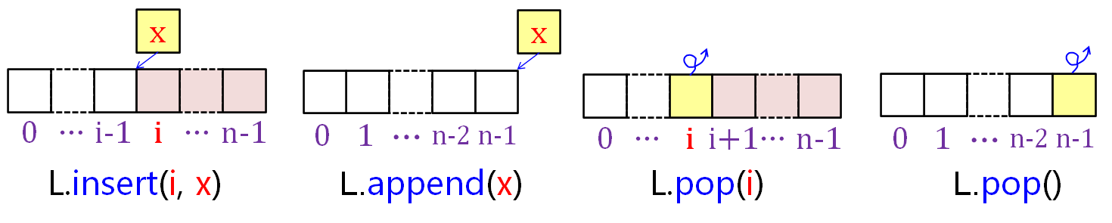
2.列表的更新（索引赋值、切片赋值、添加元素[append()、extend()、insert()]）
3.列表的删除（pop()、remove()、clear()）
4.列表的排序（sort()、reverse()）
4.元组
1.元组和列表的区别
2.元组的创建
3.元组的删除
五、实验准备
（一）字典（映射类型）
字典（dict）是Python内置唯一映射数据类型（Mapping Types），是一种可变数据类型，按加入顺序存储，但不可用序号索引和切片等方法。
字典使用一对大括号“{}”来存放数据，元素之间用逗号“,”分隔。
每个元素都是一个“键:值”（Key:Value）对，用来表示“键”和“值”的映射关系或对应关系。
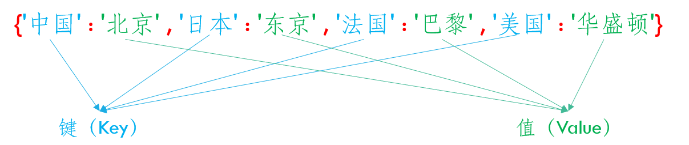
不同于以固定范围的数字进行索引的序列，字典是以键进行索引的，键可以是任何不可变类型。
字符串和数字总是可以作为键。
如果一个元组只包含字符串、数字或元组则也可以作为键；如果一个元组直接或间接地包含了任何可变对象，则不能作为键。
列表不能作为键，因为列表可以使用索引赋值、切片赋值或者 append() 和 extend() 等方法进行原地修改列表。
- captial = {'中国':'北京', '日本':'东京', '法国':'巴黎', ['美国', 'USA']:'华盛顿'}
字典中的键不可重复，必须是字典中独一无二的数据。如有重复，只保留最后一个元素。
- score_dict = {'python': 59.6, 'python': 60.0}
- print(score_dict) # {'python': 60.0}
- phone_dict = {'李明':'13988887777', '李明':'13866668888'}
- print(phone_dict) # {'李明': '13866668888'}
数字类型用作键时遵循数字比较的一般规则：
如果两个数值相等 (例如 1 和 1.0) 则两者被认为是同一个键。。
但计算机内部存储浮点型数据时是非精确值，建议字典的键尽可能不使用浮点型数据。
字典的值可以是任意类型的数据，也可以重复。
字典的主要用途是通过关键字存储、提取值。
1.字典的创建
1.1创建空字典
创建一个不包含任何值的空字典，使用以下方法中的一种：
将一对空的大括号赋值给一个对象的方法创建空字典；
用dict()函数不加任何参数来创建空字典。
- D1 = {} # 使用一对不包含任何数据的“{}”创建一个空字典数据
- D2 = dict() # 使用字典构造器创建一个空字典数据
- print(D1,D2) # 输出：{} {}

1.2创建非空字典
1.2.1将用大括号界定的多个包含键值对的元素赋值给一个对象
- D1 = {'name': '张三', 'age': 19, 'gender': 'M'}
- print(D1)

1.2.2使用字典构造器dict()，给键名赋值（创建映射），创建字典，注意：此处的键名不加引号。这种方法不能创建以Python关键字为字符串的键，如 'for'。
- D2 = dict(name = '张三', age = 19, gender = 'M')
- print(D2)

1.2.3使用字典构造器dict()，参数必须为一个可迭代对象，该可迭代对象中的每个元素本身必须为一个刚好包含两个元素的可迭代对象。 每一元素中的第一个元素将成为新字典的一个键，第二个元素将成为其对应的值。
- D3 = dict([('name', '张三'), ('age', 19), ('gender', 'M')])
- print(D3)

1.2.4使用字典构造器无序dict()结合内置zip()函数。zip()函数可产生一个可迭代对象，该可迭代对象中的每个元素本身为一个刚好包含两个元素的可迭代对象。
- D4 = dict(zip(('name','age','gender'), ('张三',19,'M')))
- print(D4)

- 以上这4种方法都将创建以下字典：

- {'name': '张三', 'age': 19, 'gender': 'M'}

1.2.5使用dict.fromkeys(iterable[, value])创建字典
参数iterable是字典键的可迭代对象，value是可选参数, 设置键序列（iterable）的值。这里的value只能是一个值，可以是数字、字符串、列表或字典等，但只能是一个元素。该方法返回一个新字典，每个键具有相同的值，当value缺省时，值为None。 此种方法可根据已有键序列，快速创建一个包含相同值的字典。
- course = ('Python','Java', 'C')
- score1 = dict.fromkeys(course) # value缺省，值均为None
- print(score1) # {'Python': None, 'Java': None, 'C': None}
- score2 = dict.fromkeys(course,60) # 值均为60
- print(score2) #{'Python': 60, 'Java': 60, 'C': 60}

1.2.6使用字典推导式快速的生成字典数据序列
- phone_ls = [('李明','13988887777'), ('张宏','13866668888'), ('吕京','13143211234')]
- dict1 = {k:v for k,v in phone_ls} # 用推导式从列表生成字典
- print(dict1) #输出{'李明': '13988887777', '张宏': '13866668888', '吕京': '13143211234'}

2.字典的取值
字典是一种无序序列类型，不能使用序号索引的方式获取字典的值。
字典内部的数据具有“键”和“值”的映射关系，字典一般通过“键”来访问其“值”。
语法为：
dict[key]

- # 用字典存储数据的通讯录程序，查询功能
- phonebook_dict = {'李明': '13988887777', '张宏': '13866668888', '吕京': '13143211234'}

- # 索引方法实现查询功能
- name = input('请输入要查询的联系人姓名：')
- print(name + ":" + phonebook_dict[name]) # 以输入的人名为键访问字典中该键对应的值
使用dict[key]方法时，若字典中不存在该键，程序会抛出KeyError异常。
除此之外，还可以使用字典的内置方法get()来获取数据，其语法为：

dict.get(k[, default])
字典dict中存在以“k”为键的元素时，则返回值该键对应的值。
当字典dict中不存在以“k”为键的元素时，如果没有提供 default 参数，则返回空值 None。
- print( phonebook_dict.get('李明'))
当字典dict中不存在以“k”为键的元素时，如果提供了 default 参数，则返回default。
- print(phonebook_dict.get('李小明', '联系人不存在'))

字典提供了内置方法keys()、values()和items()可以获取字典中所有的“键”、“值”和“键-值”对的视图。
返回值是一个可迭代对象，其中的数据顺序确定，数据顺序与加入顺序相同。
获取视图方法的描述如下表所示。

- phonebook_dict = {'李明': '13988887777', '张宏': '13866668888', '吕京': '13143211234'}
- # 返回可迭代对象，dict_keys(['李明', '张宏', '吕京'])
- keys = phonebook_dict.keys()
- # 返回可迭代对象，dict_values(['13988887777', '13866668888', '13143211234'])
- values=phonebook_dict.values()
- # 返回可迭代对象，dict_items([('李明', '13988887777'), ('张宏', '13866668888'), ('吕京', '13143211234')])
- key_value_pairs=phonebook_dict.items()
- print(keys)
- print(values)
- print(key_value_pairs)

3.修改字典值
元素值的修改与新增
使用dict[key] = value方法
当键名key在字典中存在时，将修改字典dict中键key的值为新值value；
当键名key在字典中不存在时，将为字典增加以key为键，以value为值的新元素。
- tel_book = {'李明': '13988887777', '张宏': '13866668888'}
- # 键存在时更新
- tel_book['李明'] = '13988887788' # 李明的电话更新为 '13988887788'
- tel_book['赵雪'] = '13000112222' #新增元素 '赵雪': '13000112222'
- print(tel_book) # {'李明': '13988887788', '张宏': '13866668888', '赵雪': '13000112222'}
使用dict.update([other])方法
接受另一个字典对象，或者一个包含键/值对（以长度为二的元组或其他可迭代对象表示）的可迭代对象。

当other中的键在字典dict中存在时，将修改为对应的值；

当other中的键在字典dict中不存在时，将键值对加入字典dict。
- tel_book = {'李明': '13988887777', '张宏': '13866668888'}
- tel_book2 = {'李明': '13988887788', '程钱': '13111223214'}
- tel_book.update(tel_book2)
- print(tel_book)

使用dict.setdefault(key[, value])方法
当字典dict 中存在键key时，返回key对应的值；

键key不存在时，在字典中增加 key: value 键值对，值value缺省时，默认设其值为None。
- tel_book = {'李明': '13988887777', '张宏': '13866668888'}
- tel_book.setdefault('刘飞','13344556655') # 为字典新增元素 '刘飞': '13344556655'
- tel_book.setdefault(('程钱')) # 值缺省时，默认为None，为字典新增元素'程钱': None
- print(tel_book)
- phone_number = tel_book.setdefault('李明') # 存在键'李明'，返回其值'13988887777'
- print(phone_number)

4.字典元素的删除
使用dict.pop(key[, default])方法
将键为 key 的键值对元素删除，返回值为键 key 对应的值；

如果提供了default 值，dict 中不存在 key 键时返回 default，否则将会触发“KeyValue”异常。
- tel_book = {'李明': '13988887777', '张宏': '13866668888'}
- del_key = tel_book.pop('张宏')
- print('删除的联系人的电话是：', del_key)

- tel_book = {'李明': '13988887777', '张宏': '13866668888'}
- del_key = tel_book.pop('李宏', '用户不存在')
- print('删除的联系人的电话是：', del_key)

- tel_book = {'李明': '13988887777', '张宏': '13866668888'}
- del_key = tel_book.pop('李宏') # 未设置default 值，将会触发“KeyValue”异常
- print('删除的联系人的电话是：', del_key)

使用dict.popitem()方法
从字典中移除并返回一个元组形式的(键, 值) 对，

键值对会按LIFO（Last In, First Out, 后进先出）顺序被返回，即每次执行删除位于字典末尾的键值对。
- tel_book = {'李明': '13988887777', '张宏': '13866668888'}
- delitem = tel_book.popitem()
- print('删除的联系人是：',delitem)
如果字典为空，调用 popitem() 将引发 KeyError。
- tel_book = {}
- delitem = tel_book.popitem()
- print('删除的联系人是：',delitem)

使用dict.clear()方法
清空字典dict中所有数据，保留空字典对象。
- tel_book = {'李明': '13988887777', '张宏': '13866668888'}
- tel_book.clear() # 清空字典中的所有数据
- print(tel_book) # {}

使用del dict[key]指令
将字典dict中键为key的键值对元素删除，如果不存在键key则会引发 KeyError。
- tel_book = {'李明': '13988887777', '张宏': '13866668888'}
- del tel_book['张宏'] # 删除键为'张宏'的键值对
- print(tel_book)

使用del dict指令
将字典对象dict删除，后续如果再次引用该对象将引发NameError。
- tel_book = {'李明': '13988887777', '张宏': '13866668888'}
- del tel_book # 删除名为tel_book的字典对象
- print(tel_book) # 触发NameError异常

5.字典排序输出
Python 3.7以前的版本中，字典本身是无序的，需要排序时，可以将字典的元素、键或值转为列表再排序输出。
3.7以后的版本字典顺序确保为插入顺序。
字典视图dict.keys()、dict.values()和dict.items()都是可逆的，同时可以作为排序函数sorted()的参数，排序返回结果为列表。
语法如下：

sorted(iterable, *, key=None, reverse=False)
字典名或dict.keys()为参数可返回键的排序列表
- info = {'Tom': 21, 'Bob': 18, 'Jack': 23, 'Ana': 20}
- sort_info = sorted(info) # 直接对字典排序时，等价于对info.keys()排序
- sort_key = sorted(info.keys()) # 对info.keys()排序
- print(sort_key) # ['Ana', 'Bob', 'Jack', 'Tom']
- print(sort_info) # ['Ana', 'Bob', 'Jack', 'Tom']

- info = {'Tom': 21, 'Bob': 18, 'Jack': 23, 'Ana': 20}
- sort_value = sorted(info.values()) # 对info.values()排序
- print(sort_value) # [18, 20, 21, 23]

- info = {'Tom': 21, 'Bob': 18, 'Jack': 23, 'Ana': 20}
- sort_item = sorted(info.items()) # 对info.items()排序，默认根据键值排序
- print(sort_item)

（二）集合(set)
集合类型用来保存无序的、不重复的**不可变数据**，其概念和数学中集合的概念基本一致，如果我们把一定范围的、确定的、可以区别的事物当作一个整体来看待，那么这个整体就是集合，集合中的各个事物称为集合的元素。通常，集合需要满足以下特性：
1.无序性：一个集合中，每个元素的地位都是相同的，元素之间是无序的。
2.互异性：一个集合中，任何两个元素都是不相同的，即元素在集合中只能出现一次，集合中不存在重复的元素。
3.确定性：给定一个集合和一个任意元素，该元素要么属这个集合，要么不属于这个集合，二者必居其一，不允许有模棱两可的情况出现。

set1 = {'Python', 'C++', 'Java', 'Kotlin', 'Swift'} # 集合

for elem in set1: # 遍历集合中的元素
print(elem,end=' ')

# 每次运行结果可能不同
# C++ Swift Python Kotlin Java
# Java Kotlin C++ Swift Python
无序性说明集合中的元素并不像列中的元素那样存在某种次序，可以通过索引运算就能访问任意元素，集合并不支持索引运算。
集合的互异性决定了集合中不能有重复元素，这一点也是集合区别于列表的地方，我们无法将重复的元素添加到一个集合中。集合类型必然是支持in和not in成员运算的，这样就可以确定一个元素是否属于集合，也就是上面所说的集合的确定性。
集合的成员运算在性能上要优于列表的成员运算，这是集合的底层存储特性决定的（集合底层使用了哈希存储（散列存储））
可近似将集合看成是没有值的字典。
常见的用途：
(1)成员检测 (2)从序列中去除重复项 (3)数学中的集合类计算

1.集合的创建
1.1 非空集合可通过将一系列用逗号分隔的数据放在一对大括号中的方法创建。

- setA = {1, 2, 3, 4, 5} # 将集合数据赋值给变量，直接创建集合
- print(setA) # 输出集合{1, 2, 3, 4, 5}
- setB = {'吉林', '武汉', '北京'}
- print(setB) # {'北京', '吉林', '武汉'}
- setC = {(1, 2, 3), 1, 2, 3.14, 'hello'}
- print(setC) # {(1, 2, 3), 1, 2, 3.14, 'hello'}

需要注意的是，。{}中需要至少有一个元素，不能直接使用“{}”来创建和表示空集合，“{}”将创建一个空字典
- setD = {} # 将创建一个空字典
- print(setD)
- print(type(setD)) # 输出类型为dict

**集合元素必须为不可变类型，如“{}”内包含可变类型，将会抛TypeError异常。
setC = {[1, 2, 3], 1, 2, 3.14, 'hello'} # 列表[1，2，3]为可变类型，抛TypeError异常
由于集合元素不重复，如包含重复元素，将会去重。
- set_1 = {(1, 2, 3), 1, 1, 1, 1, 1, 2, 3.14, 'hello'} # 包含多个整数1，将会去重，最终字典中将只包含一个1
- print(set_1) # {1, 2, 3.14, 'hello', (1, 2, 3)}
- set_2 = {0, 0.0 ,0j} # 由于数值上 0 == 0.0 == 0j，所以同样会去重
- print(set_2) # {0}

1.2使用set()函数创建可创建集合(set)
set()和 frozenset()函数又称为集合构造器，分别用来生成可变和不可变的集合。
如果提供一个参数，则该参数必须是可迭代的，即参数必须是序列、列表、元组、推导式、迭代器或字典等支持迭代的对象。
- setE = set(range(8)) # 通过range创建集合 {0, 1, 2, 3, 4, 5, 6, 7}并赋值给 S5
- print(setE) # 输出{0, 1, 2, 3, 4, 5, 6, 7}

- setF = set([1, 2, 3, 4, 5]) # set()将列表转为集合 {1, 2, 3, 4, 5}
- print(setF) # 输出{1, 2, 3, 4, 5}

- print(set('cheeseshop')) # 字符串转为集合，去掉重复元素， {'c', 'p', 'o', 'e', 's', 'h'}
1.3集合变量也可以复制给另一个变量
但这时，两个变量指向相同的内存，当一个集合元素发生变化时，另一个集合的元素同时也会发生变化。
如果需要创建的一个原集合内容一致的不同集合对象时，可以使用s.copy()的方法。
- city_set = {'吉林', '武汉', '北京'}
- new_city_set = city_set # 将集合变量city_set赋值给new_city_set，此时两个变量指向相同的内存
- city_set.add('深圳') # 为集合city_set添加一个元素'深圳'，new_city_set也会同时变化
- print(city_set)
- print(new_city_set)

2.集合去重的特性应用
由于集合（set）内的数据是不重复的，因此集合构造器常用来对其他的序列数据进行“去重操作”。
- setA = set((90, 75, 88, 65, 90))
- print(setA) # 输出{88, 65, 90, 75}，重复的90被去掉
- scores = [80, 85, 88, 93, 88, 81, 96, 73, 85, 77, 77, 86, 89, 68, 93, 82, 95, 81, 80, 70]
- # 输出不重复的4个最低分 [68, 70, 73, 77]
- # 用set()函数将score转为集合，同时去除重复的数字，sorted()函数再将集合转为列表
- # 用sorted()函数对集合元素进行升序排序，再切片取排序后列表的前4个数
- print(sorted((set(scores)))[0:4])

实例：奇特的四位数
一个四位数，各位数字互不相同，所有数字之和等于6，并且这个数是11的倍数。满足这种要求的四位数有多少个？各是什么？

- # 输出各位数字互不相同、所有数字之和等于6，且是11的倍数的4位数
- ls = []
- for i in range(1000,3211): # 各位数加和为6的最大的无重复数字的数是3210
- if i % 11 == 0 and sum(map(int,list(str(i)))) == 6 and len(set(str(i))) == 4:
- ls.append(i) # 符合条件的数字加到列表ls里
- print(len(ls)) # 列表长度就是符合条件的数字的个数 6
- print(ls) # [1023, 1320, 2013, 2310, 3102, 3201]

2.可变集合类型的操作
可变集合提供了一些关于元素更新、删除等相关操作的方法，如下：

方法 | 描述
s.add(x) | 在集合 s 中添加对象 x。
s.remove(x) | 从集合 s 中删除对象 x；如果 x 不是集合 s 中的元素(x not in s)，将引发KeyError 错误 。
s.discard(x) | 如果 x 是集合 s 中的元素，从集合 s 中删除对象 x，如果s中不存在x也不会报错。
s.pop() | 无参数，从集合中移除并返回任意一个元素， 如果集合为空则会引发 KeyError。
s.clear() | 删除集合 s 中的所有元素。

2.1添加元素
- s = set('python')
- s.add('1000') # 字符串'1000'整体作为一个元素添加到集合中
- print(s)

2.2删除元素
- s = set('python')
- s.remove('p')
- print(s)

- s = set('python')
- if 'A' in s:
- s.remove('A') # 若集合中存在元素A，删除'A'，避免异常
- print(s)

- s = set('python')
- s.discard('p')
- print(s)
- s.discard('A') # 集合s中不存在元素'A'，但不会抛异常，集合s没有任何变化
- print(s)
当要删除的元素 x 在集合 s 中不存在时，s.discard(x)不会触发异常。

2.3 pop()方法可以从集合 s 中随机删除一个元素，该方法在删除元素的同时会获得被删除的元素，其返回值是被删除的元素。
- s = set('python')
- x = s.pop() # 从s中随机删除一个元素，返回被删除的元素赋值给x
- print(x)
使用s.pop()方法时，如果集合为空则会触发KeyError。

2.4 s.clear()
s.clear()方法可用于删除集合的所有元素，清空集合，只保留空集合对象。
- city = {'北京', '上海', '广州', '深圳'}
- city.clear()
- print(city)

2.5 del 命令
del 命令可用于删除集合对象。
与s.clear()的区别在于，del命令执行后，集合对象也会被删除，后续如果再调用该对象，将会抛NameError异常。
- city = {'北京', '上海', '广州', '深圳'}
- del city # 集合对象city被删除
- print(city) # city对象已不存在，将抛NameError异常
3. 成员关系
集合支持存在性测试，可用 x in s 和 x not in s操作判断数据x是否包含在集合s中，是否是该集合的成员。

在使用in 时它是先将所要查的数通过hash函数转换为一个巨大的整数，然后直接一步到位，所以它的效率非常高
- s = set('Programming')
- print(s) # s = {'P', 'a', 'i', 'n', 'm', 'r', 'o', 'g'}
- print('k' in s) # s 中不存在元素'k'，返回False
- print('P' in s) # s 中存在元素'P'，返回True
- print('c' not in s) # s 中不存在元素'c'，返回True

实例1 查询输入的品牌是否是2024年畅销手机品牌。
# 下面的二维列表中包含2024年畅销手机品牌及其市场份额
sale2024 = [['华为', '34.3'], ['vivo', '18.5'], ['OPPO', '18.6'],
['小米', '12.3'], ['Apple', '8.6'], ['魅族', '1.8'],
['三星', '1.5'], ['联想', '0.8'], ['中兴', '0.6']]

saleSet2024 = {x[0] for x in sale2024} # 通过集合推导式得到2024年畅销手机品牌集合

brand = input() # 输入要查询的品牌
if brand in saleSet2024: # 判断要查询的品牌是否在集合中
print(f'{brand}是2024年畅销手机品牌')
else:
print(f'{brand}不是2024年畅销手机品牌')

4. 集合关系
方法 | 符号 | 含义
s.issubset(t) | s <= t | s是否是t的子集，是返回True，否则返回False  检测是否集合中的每个元素都在 t 之中。
 | s < t | s是否是t的真子集，是返回True，否则返回False
s.issuperset(t) | s >= t | s是否是t的超集，是返回True，否则返回False  检测是否t中的每个元素都在集合之中。
 | s > t | s是否是t的真超集，是返回True，否则返回False
s.isdisjoint(t) |  | s和t是否无共同元素，是返回True，否则返回False
 | s == t | s是否和t相等，是返回True，否则返回False

1. 集合等价/不等价
s == t：
集合 s 是否和集合 t 相等，是返回True，否则返回False。
- s = set('python') #{'t', 'n', 'o', 'h', 'p', 'y'}
- t = {'o', 'y', 'p', 'g'}
- print(s == t) #False
- print(s != t) #True

- s = set('python') #{'t', 'n', 'o', 'h', 'p', 'y'}
- u = frozenset(s) #frozenset({'p', 'y', 't', 'n', 'o', 'h'})
- print(s == u) #True
- s = set('posh')
- t = set('shop')
- print(s == t) # True

s.isdisjoint(t)：
isdisjoint的方法可以判断s和t两个集合有没有相同的元素，如果没有相同元素，该方法返回True，否则该方法返回False
- set1 = {'Java', 'Python', 'C++', 'Kotlin'}
- set2 = {'Kotlin', 'Swift', 'Java', 'Dart'}
- set3 = {'HTML', 'CSS', 'JavaScript'}

- print(set1.isdisjoint(set2)) # False
- print(set1.isdisjoint(set3)) # True

- 参数t可以接受任何可迭代对象，如字符串、列表、元组等。

2. 子集/超集
- s <= t ：集合 s 是否是集合 t 的子集，是返回True，否则返回False。
- s < t ： 集合 s 是否是集合 t 的真子集，是返回True，否则返回False。
- s >= t ：集合 s 是否是集合 t 的超集，是返回True，否则返回False
- s > t ： 集合 s 是否是集合 t 的真超集，是返回True，否则返回False
对于两个集合s与t，如果集合s中任意一个元素都是集合t的元素，那么集合s叫做集合t的子集，集合t叫做集合s的超集。

对于两个集合s与t，如果s是t的子集，且t中至少有一个元素不属于s，那么集合s叫做集合t的真子集，集合t叫做集合s的真超集。

- s = set('shop') # {'h', 's', 'o', 'p'}
- t = set('posh') # {'o', 'p', 's', 'h'}
- u = set('bookshop') # {'o', 'k', 'h', 's', 'b', 'p'}
- print(s < t) # s 不是 t 的真子集 ，False
- print(u > s) # u 是 s 的真超集，True
- print(s <= t) # s 是 t 的子集 ，True
- print(s >= t) # s 是 t 的超集 ，True
- s.issubset(t)：等价于s <= t
- s.issuperset(t)：等价于s >= t
- s = set('shop') # {'h', 's', 'o', 'p'}
- t = set('posh') # {'o', 'p', 's', 'h'}
- print(s.issuperset(t)) # True
- print(s.issubset('bookshop')) # True
- print(t.issuperset('bookshop')) # False

实例：二进制IP 地址转十进制
一个IP地址是由四个字节（每个字节8个位）的二进制数组成。请将32位二进制数表示的IP地址转换为十进制格式表示的IP地址输出。十进制格式的IP地址由用“.”分隔开4个十进制数组成（点分十进制表示法）。如果输入的数字不足32位或超过32位或输入的数字中有非0和1的数字时输出“data error!”
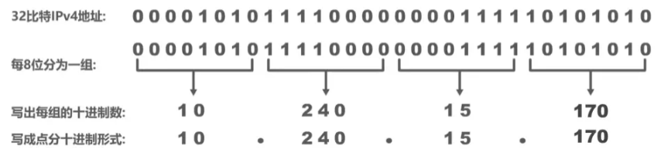

- def check_ip(ip_bin):
- """接受由二进制数表示IP的字符串，判定是否为合法IP，
- 当其合法时返回其对应的十进制IP，否则返回'data error!'
- """
- if len(ip_bin) == 32 and set(ip_bin) <= {'0', '1'}:
- ls = []
- for i in range(4):
- ls.append(str(int(ip_bin[i * 8:(i + 1) * 8], 2)))
- ip_dec = '.'.join(ls)
- return ip_dec # 输入合法时返回其对应的十进制IP
- else:
- return 'data error!' # 输入不合法时返回'data error!'

- if __name__ == '__main__':
- IP = input() # 输入二进制的IP地址字符串
- print(check_ip(IP)) # 调用函数判定并完成IP转换

5. 集合运算
1. 并集
s.union(t) ：
返回一个新的集合，包含原集合s以及t指定的所有集合中的所有元素。参数t可以接受多个任何可迭代对象。
s | t：
返回一个新的集合，包含集合s以及集合t中的所有元素。参与运算的两个对象必须都是集合。
**s.update(t)**：
无返回值，直接作用于集合对象s，s中包含原集合s以及t指定的所有集合中的所有元素。参数t可以接受多个任何可迭代对象。

- s = set('bookshop')
- t = set('cheeseshop')
- new_set1 = s.union(t)
- print(new_set1)
- new_set2 = s | t
- print(new_set2)

- s = set('python')
- new_set3 = s.union('cyc') # 参数t可以接受多个任何可迭代对象
- print(new_set3)

- s = set('bookshop')
- t = set('cheeseshop')
- print(s)
- result = s.update(t) # 无返回值，直接作用于集合对象s，等价于s = s | t
- print(result, s) # None {'k', 'n', 't', 'p', 'h', 'y', 'o', 's', 'b'}

2. 交集
**s.intersection(t)**：
返回一个新的集合，该集合中的每个元素同时是s和t指定的所有集合中的成员。参数t可以接受多个任何可迭代对象。
s & t：
返回一个新的集合，该集合中的每个元素同时是s和t两个集合中的成员。参与运算的两个对象必须都是集合。
- s = set('bookshop')
- t = set('cheeseshop')
- new_set1 = s. intersection(t)
- print(new_set1)
- new_set2 = s & t
- print(new_set2)

3. 差集
**s.difference(t)**：
返回一个新的集合，该集合中的每个元素是s的成员，但不是t指定的所有集合中的成员。参数t可以接受多个任何可迭代对象。
s - t：
返回一个新的集合，该集合中的每个元素是s的成员，但不是集合t的成员。参与运算的两个对象必须都是集合。

- s = set('bookshop')
- t = set('cheeseshop')
- new_set1 = s.difference(t)
- print(new_set1)
- new_set2 = s - t
- print(new_set2)

4. 对称差集
**s.symmetric_difference(t)**：
返回一个新的集合，该集合中的每个元素或属于原集合s或属于t指定的其他集合，但不能同时属于两者。参数t可以接受多个任何可迭代对象。
s ^ t：
返回一个新的集合，该集合中的每个元素或属于原集合s或属于集合t，但不能同时属于两者。参与运算的两个对象必须都是集合。

- s = set('bookshop')
- t = set('cheeseshop')
- new_set1 = s.symmetric_difference(t)
- print(new_set1)
- new_set2 = s ^ t
- print(new_set2)

六、实验内容
1. 学生成绩管理
假设你有一个字典，存储了学生的名字和他们的成绩，学生需要进行一些基本的操作：
# 创建一个字典，存储学生成绩
students_scores = {
"张三": 85,
"李四": 90,
"王五": 78,
"赵六": 92
}
########将你的代码写在各题目下：
# 1. 查询学生张三的成绩

# 2. 添加一个新的学生孙七的成绩：88，并输出整个成绩表。

# 3. 修改已有学生王五的成绩为82，并输出整个成绩表

# 4. 删除一个学生李四的成绩，并输出整个成绩表

# 5. 检查赵六是否在字典中

2.完成课表程序填空P58 work3_06.py

3.完成课表程序填空P61 work3_08.py

4.完成课表程序填空P62 work3_09.py

5.完成课表程序填空P64 work3_11.py

开始你的任务吧，祝你成功！

七、实验附页

